Fury island
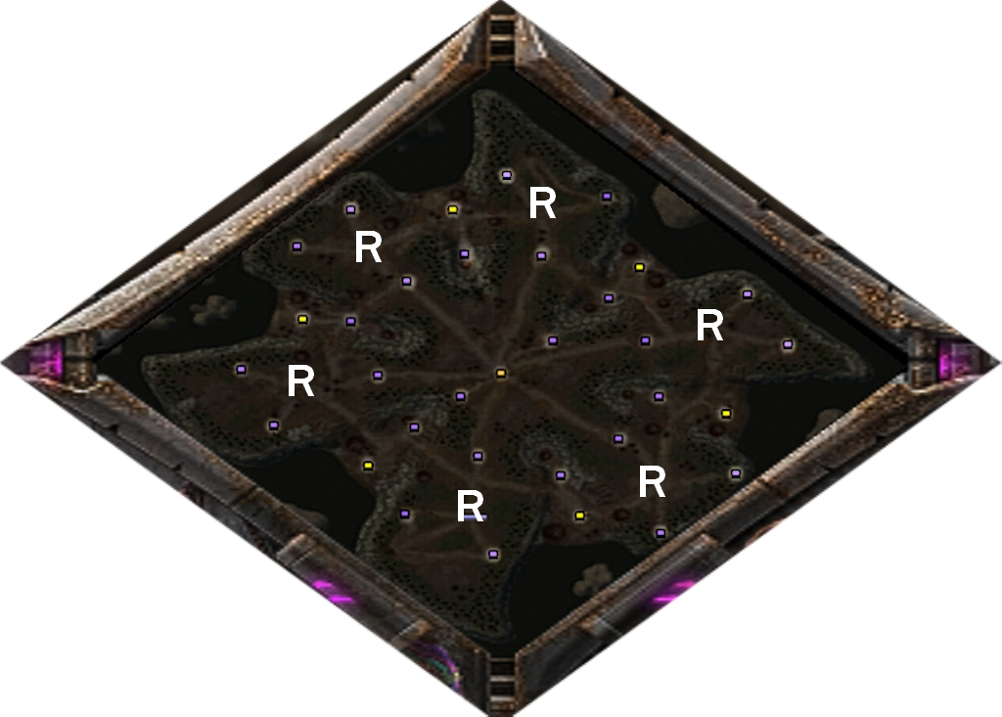
Количество точек: 26/6/1
Спорных точек: 6 + 1 крит
Термогенераторы: Отсутствуют

Gear

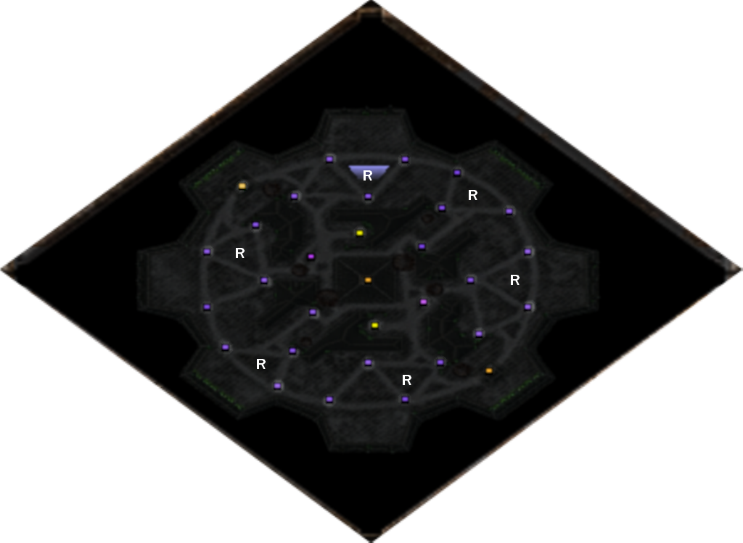
Количество точек: 24/2/3
Спорных точек: 2 крита, но ввиду контактности карты сражение может идти на большинстве внешних точек.
Термогенераторы: 2

Payne’s Retribution
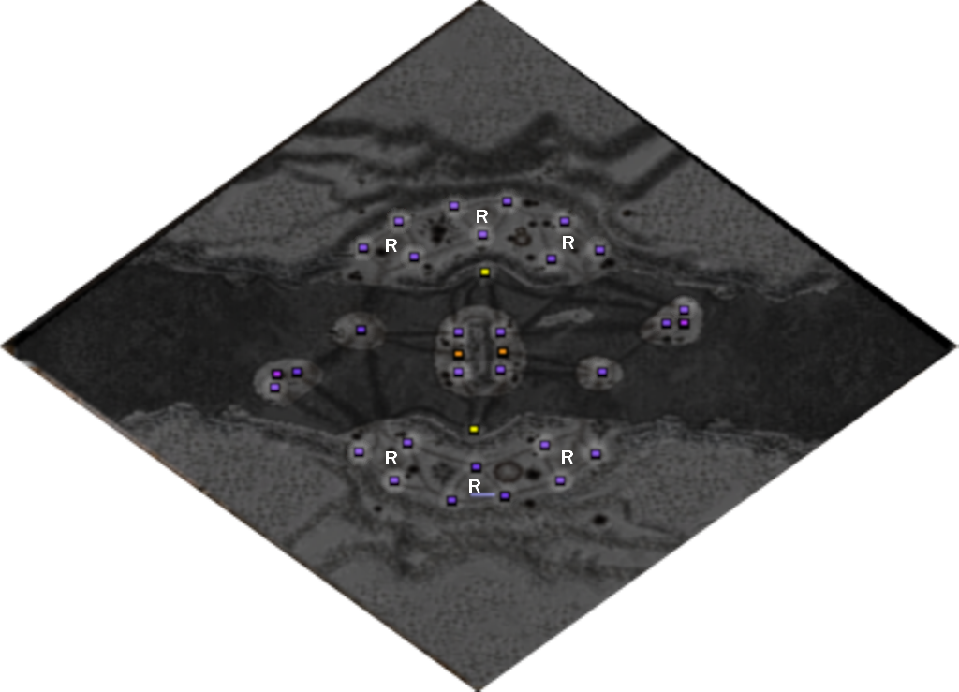
Количество точек: 28/2/2
Спорных точек: 10/0/2
Термогенераторы: 2

Irridene
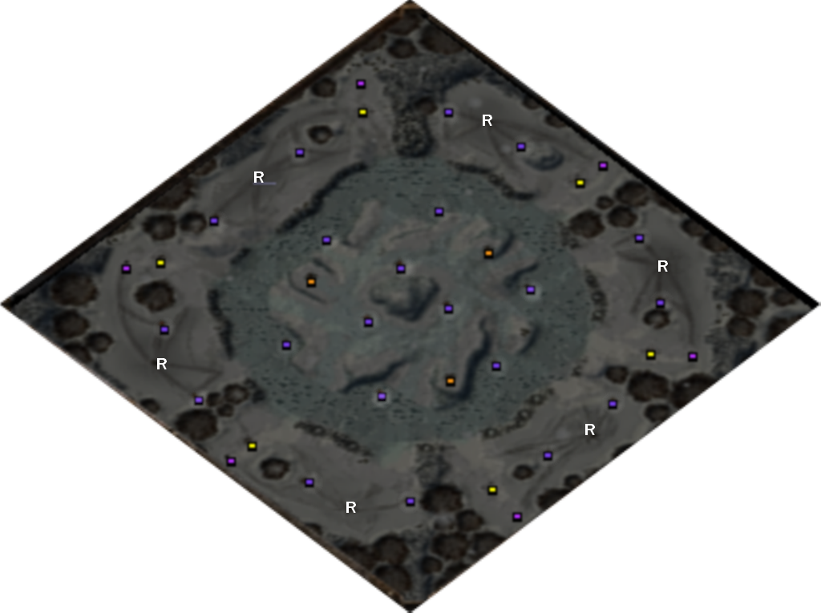
Количество точек: 21/6/3
Спорных точек: 6/0/3
Термогенераторы: 6

Shakun Coast
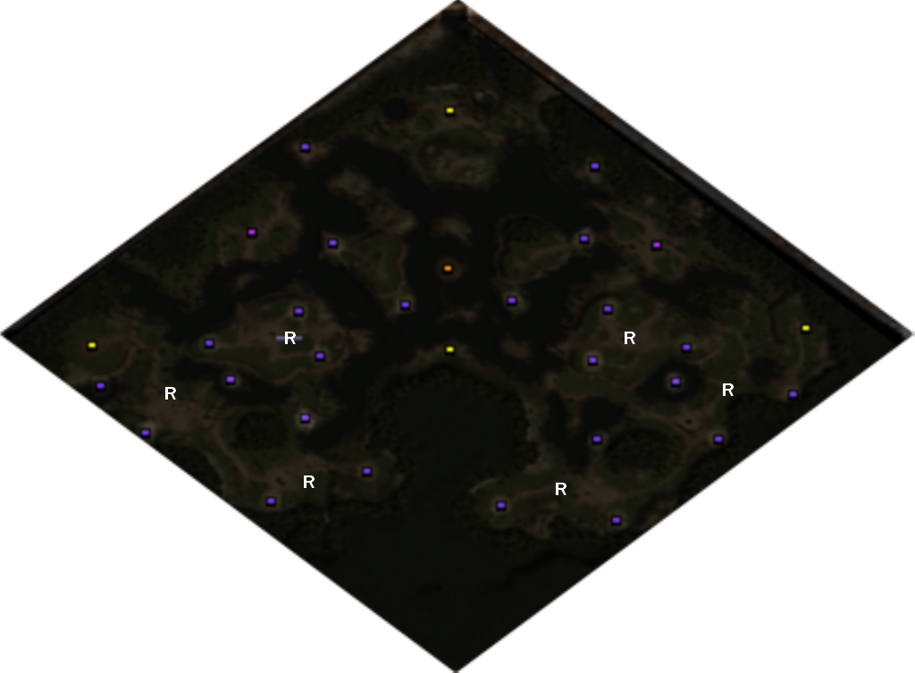
Количество точек: 24/4/1
Спорных точек: 6/2/1
Термогенераторы: 2

Snowblind
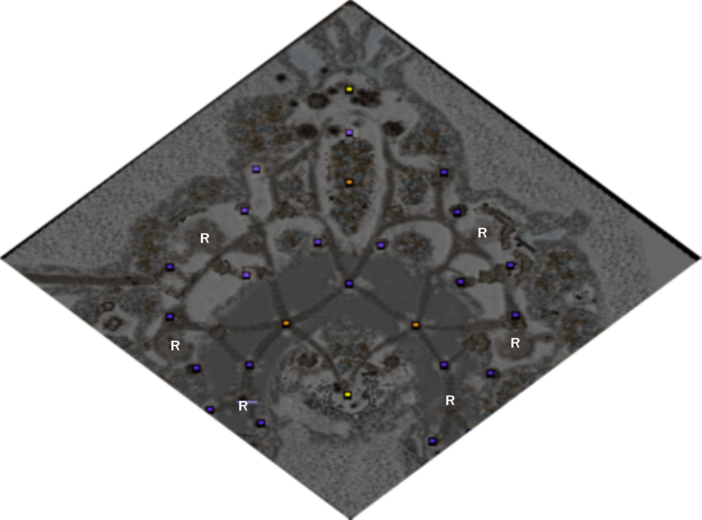
Количество точек: 22/2/3
Спорных точек: 4/2/3
Термогенераторы: отсутствуют

Ruined Greatway
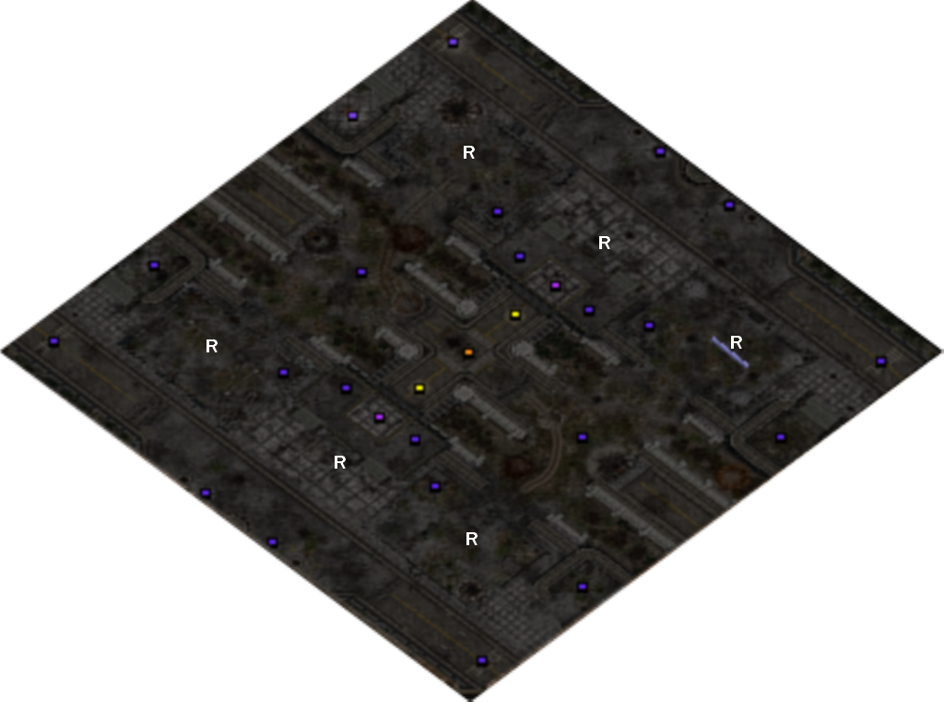
Количество точек: 22/2/1
Спорных точек: 2/2/1
Термогенераторы: 2

Temple of Cyrena
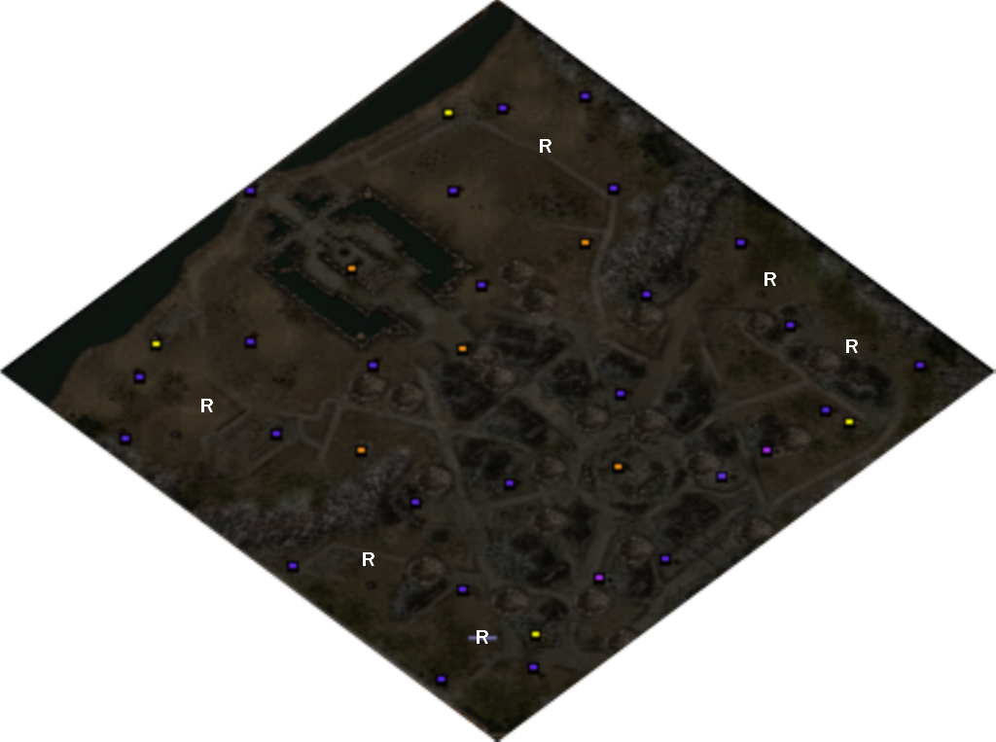
Количество точек: 25/4/5
Спорных точек: 8/0/3
Термогенераторы: 2

